Памятка по пожарной безопасности в быту в зимнее время

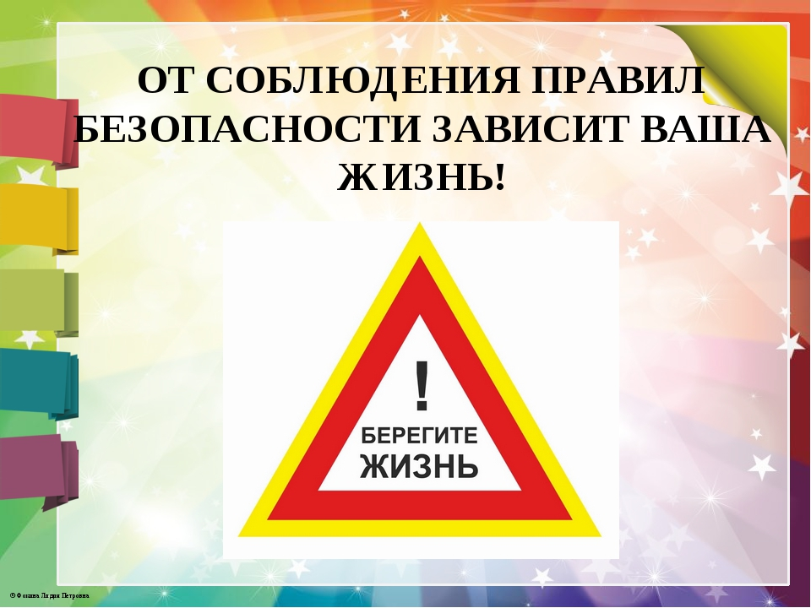

В связи с увеличением пожаров в Ленинградской области в жилом секторе, а также в преддверии наступления морозов на территории Всеволожского района отдел надзорной деятельности и профилактической работы Всеволожского района предупреждает об основных причинах пожаров зимнее время.
Основные причины пожаров:

1. Дома частного сектора больше всего подвержены опасности возникновения пожара по причине эксплуатации печного и каминного отопления. При их перекале и в результате образования трещин в кирпичной кладке может вспыхнуть пожар. Еще одна причина горения в частных домах — это применение для розжига печей и каминов легковоспламеняющихся жидкостей.

2. Неисправное электрооборудование и проводка. Повреждение электропроводки происходит по нескольким причинам. Во-первых, естественный процесс старения всегда сказывается на изоляции проводов. Во-вторых, подключение большого количества электронагревательных приборов приводит к перегрузке сети, что провоцирует короткое замыкание и пожар. Неквалифицированный ремонт электропроводки и электроприборов также может привести к возгоранию. Сюда же можно отнести и самодельные бытовые приборы, в том числе и обогреватели, которые активно эксплуатируются зимой.

3. Использование бытового газа не по назначению. При недостаточном отоплении помещений люди часто предпочитают включить на кухне плиту, забывая обо всех мерах предосторожности. Оставив включенные газовые конфорки без присмотра, человек рискует не только создать все условия для возникновения пожара, но и вовсе остаться без жилья.

4. Умышленные поджоги зимой приводят к непоправимым последствиям. Отсутствие охраны на территории частного сектора, открытые подвальные и чердачные помещения становятся «помощниками» для воров и поджигателей.

5. Неправильная эксплуатация бань и саун. По статистике на первом месте находятся возгорания, связанные с дымоходами, чаще всего в тех участках, где дымоход проходит через кровельные перекрытия. Монтаж дымохода часто производится собственными силами из обрезков труб. Также нередко вертикальность дымохода пытаются обеспечить с помощью обкладывания деревянными досками или заливанием монтажной пеной, что при нагревании трубопровода приводит к возгоранию. Без света в бане и сауне находится проблематично, поэтому избежать прокладывания электропроводки в них нельзя. Однако не каждый хозяин бани догадывается размещать все части проводки во влаго- и термозащитные короба, чтобы предотвратить перегрев изоляции и возможные электротравмы. Ну а любители жара в саунах и банях предпочитают температуру в 130-140 градусов, забывая, что у потолка она будет достигать и все 200 градусов. При такой температуре в дереве запускается пиролизный процесс, что ведет к самовозгоранию.

6. Неосторожное обращение с открытым огнем в домах и квартирах в любой период года является опасным. Родители, разрешая своим детям без присмотра разжигать печи, подключать электроприборы к сети и включать газовые и электрические плиты, подвергают дом большой угрозе. Оставленные на видном месте спички и зажигалки для детей являются всего лишь игрушкой, при использовании которой неизбежен пожар и травмы.

7. Пожары в Новогоднюю ночь и январские праздники, когда элементарные правила пожарной безопасности могут полностью игнорироваться за счет одурманенного разума. Неправильное обращение с пиротехнической продукцией (салюты, фейерверки, хлопушки, бенгальские огни), оставленные зажженные окурки сигарет, невыключенные бытовые приборы и т.д. — все это вследствие выпитого большого количества спиртных напитков.

Как избежать пожаров зимой

Для исключения нарушений в работе электропроводки и электрооборудования перед началом зимы необходимо выполнить следующие мероприятия:

— убедиться в исправности электропроводки в квартире или частном доме путем осмотра розеток на наличие или отсутствие оплавлений (при обнаружении этого следует немедленно заменить розетку);

— максимально удалить все удлинители и разветвители, поскольку чаще они китайского производства и не рассчитаны на большие нагрузки (заменить на капитальные розетки в требуемом количестве);

— произвести замену отопительных батарей, если зимой они не справляются со своей прямой функцией;

— не оставлять надолго включенными в сеть масляные радиаторы и тепловые вентиляторы, а также не включать их на ночь;

— при эксплуатации электроплиты важно проследить, чтобы к ней не прилегала вплотную мебель на кухне, поскольку ее стенки в процессе работы сильно нагреваются;

— настольные плиты рекомендуется устанавливать на специальную теплоизолирующую плиту из негорючего материала;

— необходимо убедиться, что холодильник, стиральная и посудомоечная машины имеют достаточное заземление, но если при касании к ним во время работы ощущается покалывание, то требуется отключить прибор и обратиться за помощью к электрику, ведь где-то нарушена изоляция, а дальнейшая эксплуатация может привести к возгоранию.

Для исключения проблемы с неправильной эксплуатации бытового газа и возможной причины взрыва и пожара необходимо соблюдать следующие правила:

— при выходе из дома необходимо всегда закрывать вентиль возле газовой плиты или на газовой колонке;

— нельзя сушить одежду над работающими газовыми конфорками;

— нельзя возле плиты развешивать занавески и полотенца;

— не применять газовую плиту в качестве прибора для обогрева помещения;

— не ставить газовые баллоны внутри дома, лучше предусмотреть для этого специальное место снаружи дома.

Для исключения неисправностей печи и камина и, как следствие, возможности возникновения возгорания следует выполнять несколько требований:

— перед отопительным сезоном следует проверить дымоходы на наличие трещин и прогаров, при обнаружении их необходимо отремонтировать;

— дымоходы следует очистить от сажи и пыли, ведь вследствие эксплуатации такого дымохода возможен не только пожар, но и отравление угарным газом;

— не допускать детей к печи, а также не оставлять печь или камин без присмотра;

— оставлять розжиг рядом с топкой не допускается, так же, как и применять для этих целей бензин и другие виды легковоспламеняющихся жидкостей;

— не разжигать печи и камины во время нахождения в помещении большого количества людей;

-не перекаливать камин или печь.

Отдел надзорной деятельности и профилактической работы Всеволожского района УНД и ПР Главного управления МЧС России по Ленинградской области напоминает:

при возникновении любой чрезвычайной ситуации или происшествия необходимо срочно звонить в службу спасения по телефонам "01" или "101".
Владельцам мобильных телефонов следует набрать номер "101", "112" или 8 (813-70) 40-829

